BAB III
ANALISA DAN PERANCANGAN

Analisis
Analisis merupakan upaya untuk memahami sistem yang sedang berjalan, melihat celah, kekurangan, masalah, atau peluang dari sistem yang sedang berjalan dan menentukan solusi dari masalah tersebut.

Identifikasi Masalah
Data yang diperoleh pada beberapa peternakan ayam broiler di Kabupaten Nias Utara, pada proses yang terjadi antara peternak dan pembeli ayam broiler proses penyampaian informasi mengenai peternakan ayam broiler masih dilakukan secara konvensional atau sistem tradisional, sehingga menyulitkan bagi peternak ayam broiler, selain itu juga ada banyak hal yang menyebabkan kegagalan bagi para peternak ayam broiler ini khusunya di nias utara, dari data survei yang telah dilakukan terdapat berbagai masalah yang dialami antara lain, kurangnya pemahaman untuk pemeliharaan ayam broiner yang baik, terlebih lagi pada sistem transaksi penjualan yang di lakukan serba manual selain itu di bagian laporan penjualan yang hanya menggunakan buku atau kertas kecil sebagai tempat pembukuan yang selalu digunakan, akibatnya para peternak tidak memiliki laporan detail untuk di lihat kembali data data transaksi yang pernah di lakukan.

Pemecahan Masalah
Berdasarkan identifikasi masalah diatas, penelitian ini adalah untuk memenuhi kebutuhan para peternak dan pembeli ayam broiler melalui aplikasi mobile. Di dalam aplikasi tersebut berisi informasi untuk membantu mereka mulai mendapatan informasi tempat atau lokasi yang menjual bibit ayam broiler, prosesnya user peternak dapat memuat lokasi disertai dengan deskripsi alamat tempat menjual bibit ayam broiler atau ayam broiler, untuk proses selanjutnya pe juga dapat melihat atau mempelajari cara pemeliharaan ayam broiler yang baik, dan juga pada aplikasi di berikan kemudahan kepada user untuk system transaksi cepat dan juga dilengakapi dengan laporan transaksi. Pada Gambar 3.1 sampai Gambar 3.6 dijelaskan flowchart proses pada aplikasi.
. 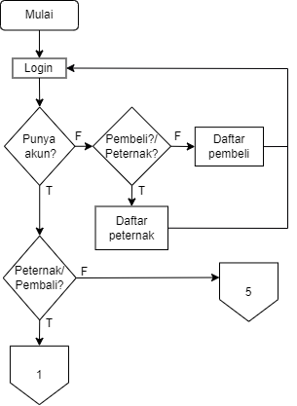
Gambar 3. 1 Flowchart Diagram Sistem Login
Flowchart diagram diatas merupakan diagram sistem login yang menjelaskan dimana peternak dan pembeli menggunakan aplikasi jika belum mempunya akun makan diharuskan untuk registrasi terlebih dahulu.
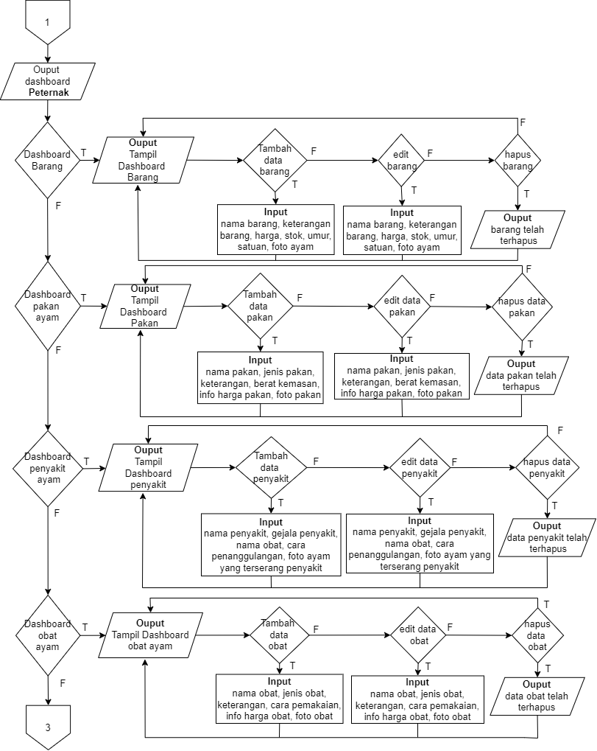
Gambar 3. 2 Flowchart Diagram Peternak , Add Data Barang, Pakan dan Obat.
Flowchart diagram diatas adalah proses kerjanya system aplikasi yang dilakukan oleh peternak mulai dari; peternak memasukan data barang yang dijual, memasukan informasi data pakan ayam broiler, memasukan informasi data obat ayam broiler dan juga pada system tersedia untuk mengupdate data yang telah terinput.
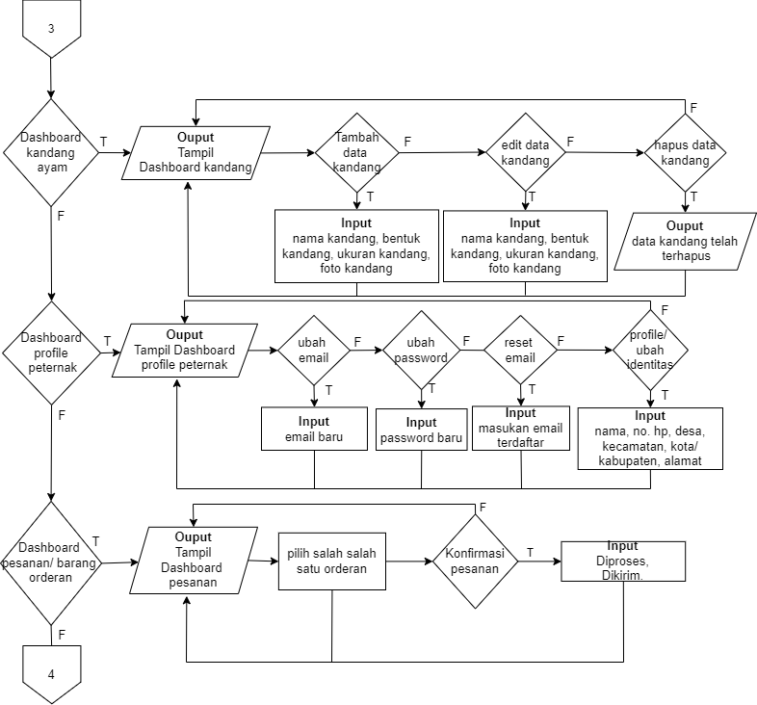
Gambar 3. 3 Flowchart Diagram Sistem Peternak Add Data Kandang, Profile dan Pesanan.
Selanjutnya pada flowchart diagram diatas menjelaskan alur system mulai dari peternak menambahkan informasi data kendang, memasukan identitas peternak, dan melihat pesanan atau orderan yang dilakukan dan juga peternak bisa melakukan perubahan data yang telah masuk ke system.
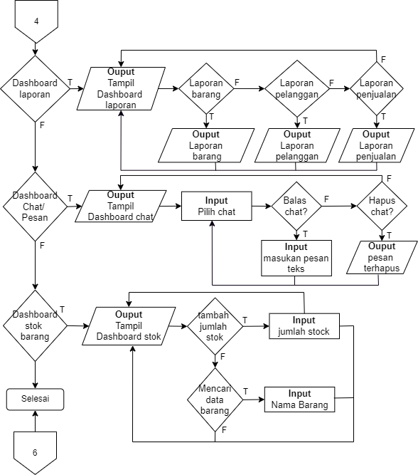
Gambar 3. 4 Flowchart Diagram Sistem Peternak Lihat Laporan, Chat dan Stok Barang.
Pada flowchart diagram diatas juga menjelaskan alur system pada aplikasi mulai dari; peternak melihat laporan penjualan, laporan pelanggan, laporan data barang, peternak melihat chat atau pesan masuk yang dikirim oleh pembeli juga alur system peternak melihat stok data barang dan penambahan jumlah stok barang yang dijual.
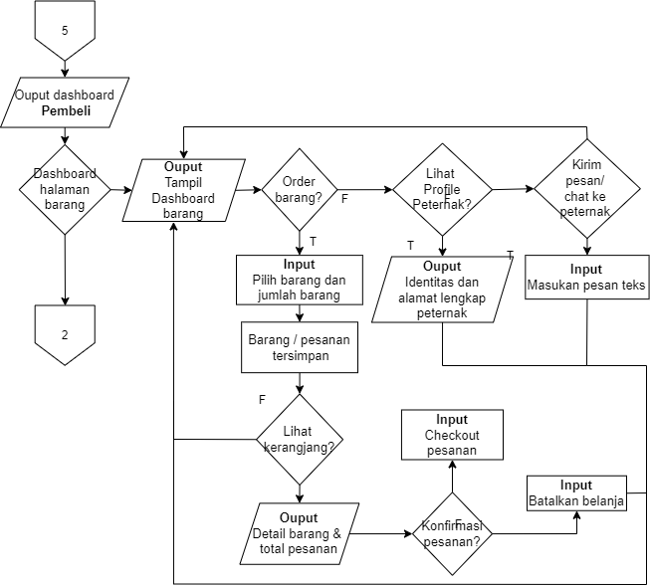
Gambar 3. 5 Flowchart Diagram Sistem Pembeli Dashboard Halaman Utama dan Order Barang
Pada flowchart diagram diatas menjelaskan alur system yang terjadi pada pembeli ketika melihat data barang yang dijual oleh peternak dan melakukan pemesanan barang, dan juga pembeli bisa melihat profil peternak dengan lengkap mulai dari alamat, nama, nomor hp dan lain sebagainya dan juga pembeli bisa melakukan kirim pesan teks kepada peternak.
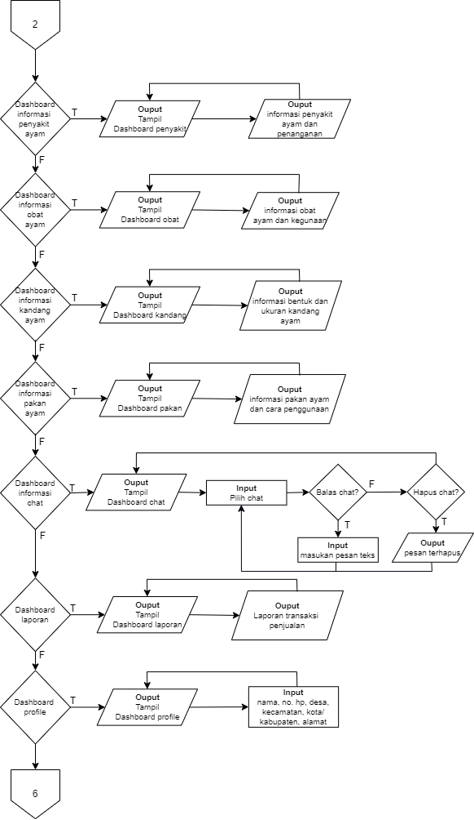
Gambar 3. 6 Flowchart Diagram Sistem Pembeli Lihat Penyakit Ayam, Kandang, Pakan, Obat, Chat, Laporan dan Profile.
Pada flowchart diagram diatas menjelaskan alur system ketika pembeli melihat informasi data penyakit ayam dan penangananya, pembeli melihat informasi jenis data kendang, pembeli melihat informasi data pakan ayam broiler, pembeli melihat informasi data obat, pembeli melihat chat masuk dari penjual dan yang terakhir pembeli memasukan identitas lengkap sesuai yang diminta system.

Perancangan
Berikut ini merupakan perancangan yang menggambarkan proses pengerjaan sebuah sistem pada aplikasi yang dibangun.

Perancangan Sistem
Berikut ini adalah perancangan sistem use case diagaram yang menggambaran atau representasi dari interaksi yang terjadi antara system.

Use Case Diagram
Use Case diagram adalah urutan interaksi yang saling terkait antara sistem dan aktor. Use case dieksekusi dengan menggambarkan jenis interaksi antara pengguna program (sistem) dan sistem itu sendiri. Gambar 3.7 memperlihatkan gambaran fitur secara keseluruhan dari masing-masing aktor yang menggunakan sistem.
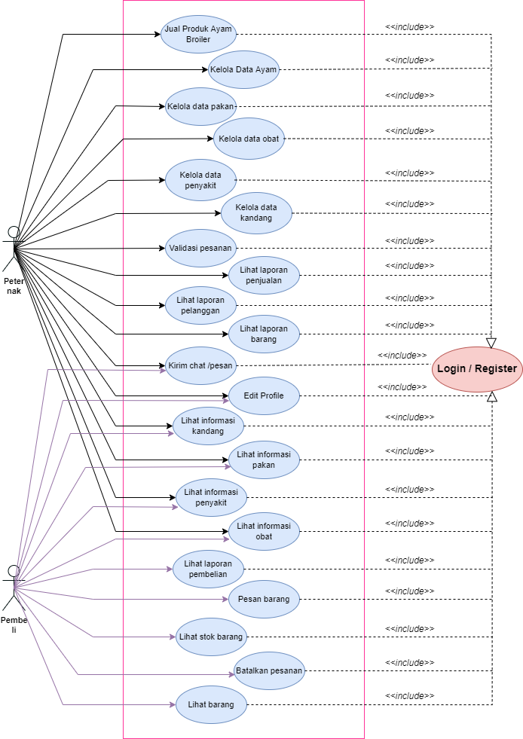
Gambar 3. 7 Use Case Diagram pada Aplikasi Ayamku.
Pada gambar diatas adalah use case aplikasi ayam broiler di Kabupaten Nias Utara, dimana terdapat 2 aktor dalam use case yang bertindak sebagai peternak dan pembeli, berikut ini penjelasanya;
Tabel 3. 1 Penjelasan Use Case Diagram
No. | Use Case | Deskripsi
1 | Login/ Register | Proses validasi pengguna (Peternak dan pembeli) untuk masuk ke dalam aplikasi sistem.
2 | Jual produk ayam broiler | Peternak memasukan jenis produk ayam broiler yang akan dijual kepada pembeli.
3 | Kelola data ayam | Peternak dapat menambah, mengedit dan menghapus data barang.
4 | Kelola data pakan | Peternak dapat menambah, mengedit dan menghapus data pakan.
5 | Kelola data obat | Peternak dapat menambah, mengedit dan menghapus data obat.
6 | Kelola data penyakit | Peternak dapat menambah, mengedit dan menghapus data penyakit.
7 | Kelola data kandang | Peternak dapat menambah, mengedit dan menghapus data kandang.
8 | Validasi pesanan | Peternak dapat mengkonfirmasi pesanan yang dilakukan oleh pembeli.
9 | Lihat laporan penjualan | Peternak dapat melihat laporan penjualan.
10 | Lihat laporan pelanggan | Peternak dapat melihat laporan pelanggan yang pernah membeli barang.
11 | Lihat laporan barang | Peternak dapat melihat laporan barang dengan menampilkan jumlah barang yang terjual dan stok tersisa.
12 | Kirim chat atau pesan | Pembeli dan peternak dapat mengirim pesan satu sama lain dengan tujuan untuk melakukan komunikasi sebelum pembeli melakukan pemesanan.
13 | Edit profile | Pembeli dan peternak dapat memasukan identitas data diri dan juga bisa mengedit kembali data yang telah dimasukan.
14 | Lihat informasi kandang | Pembeli dapat melihat informasi jenis data kandang ayam broiler yang dimasukan oleh peternak.
15 | Lihat informasi pakan | Pembeli dapat melihat informasi jenis data pakan ayam broiler yang dimasukan oleh peternak.
16 | Lihat informasi penyakit | Pembeli dapat melihat informasi jenis data penyakit ayam broiler yang dimasukan oleh peternak.
17 | Lihat informasi obat | Pembeli dapat melihat informasi jenis data obat ayam broiler yang dimasukan oleh peternak.
18 | Lihat laporan pembelian | Pembeli dapat melihat laporan pembelian barang yang pernah dilakukan.
19 | Pesan barang | Pembeli dapat memesan barang yang dijual oleh peternak.
20 | Lihat stock barang | Pembeli dapat melihat sisa stok dan jumlah barang yang terjual.
21 | Batalkan pesanan | Pembeli dapat membatalkan pesanan sebelum di checkout.
22 | Lihat barang | Pembeli dapat melihat berbagai jenis data barang yang dijual oleh para peternak.

Activity Diagram
Activity Diagram merupakan rancangan aliran aktivitas atau aliran kerja dalam sebuah sistem yang dijalankan.

Activity Diagram Login
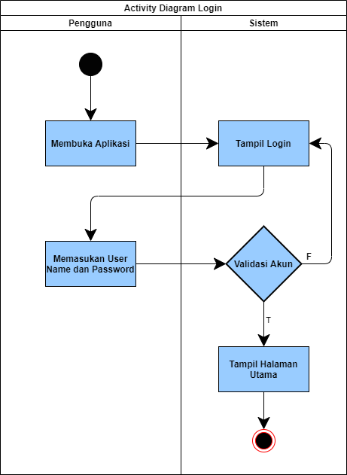
Gambar 3. 8 Activity diagram login
Activity diagram login adalah proses yang dilakukan user untuk masuk ke aplikasi yang di haruskan memasukan email dan password yang telah terdaftar.

Activity Diagram Register
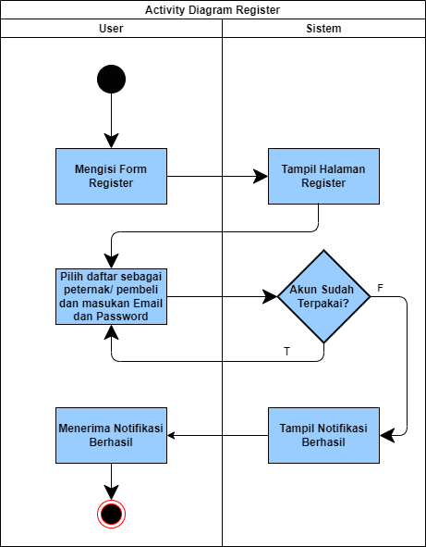
Gambar 3. 9 Activity diagram register
Activity diagram register adalah proses yang dilakukan oleh user jika membuat akun untuk bisa login, untuk membuat akun tersebut user memilih sebagai peternak atau pembeli dan selanjutnya memasukan email dan password untuk melakukan login.

Activity Diagram Kelola Barang (Peternak)
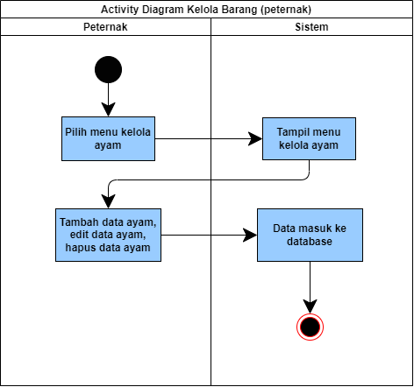
Gambar 3. 10 Activity diagram kelola barang
Activity diagram kelola barang adalah proses yang dilakukan peternak untuk memasukan data barang yang dijual dan peternak juga bisa mengedit dan menghapus data barang yang telah masuk.

Activity Diagram Kelola Obat (Peternak)
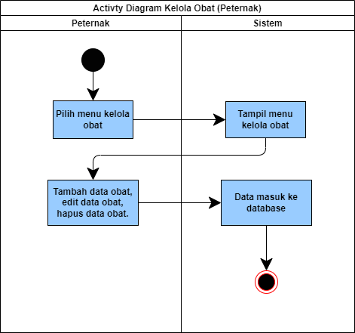
Gambar 3. 11 Activity diagram kelola obat
Activity diagram kelola obat adalah proses yang terjadi ketika peternak memasukan informasi data obat dan juga peternak dapat mengedit dan menghapus data obat yang telah masuk

Activity Diagram Kelola Pakan (Peternak)
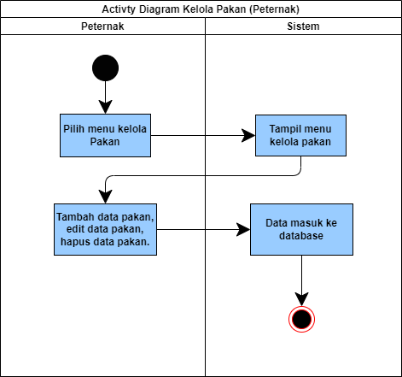
Gambar 3. 12 Activity diagram kelola pakan
Activity diagram kelola pakan adalah proses yang terjadi ketika peternak menambahkan informasi data pakan ayam broiler yang digunakan dan juga peternak dapat mengedit dan menghapus data pakan yang telah masuk

Activity Diagram Kelola Penyakit (Peternak)
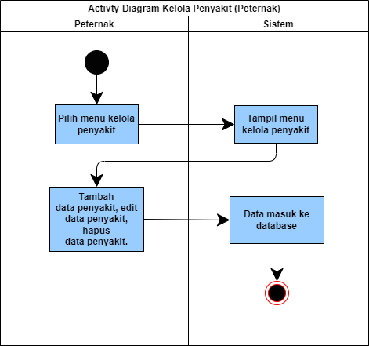
Gambar 3. 13 Activity diagram kelola penyakit
Activity diagram kelola penyakit adalah proses yang terjadi ketika peternak menambahkan informasi data penyakit ayam broiler dan cara penanganannya juga peternak dapat mengedit dan menghapus data penyakit ayam yang telah masuk

Activity Diagram Kelola Kandang (Peternak)
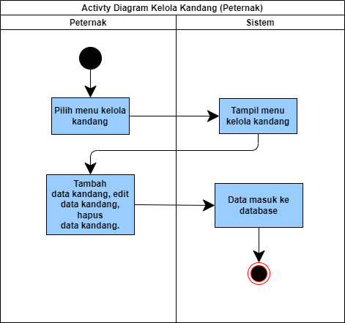
Gambar 3. 14 Activity diagram kelola kandang
Activity diagram kelola kandang adalah proses yang terjadi ketika peternak menambahkan data jenis kandang ayam dan juga peternak dapat mengedit dan menghapus data kandang yang telah masuk.

Activity Diagram Konfirmasi Pesanan (Peternak)
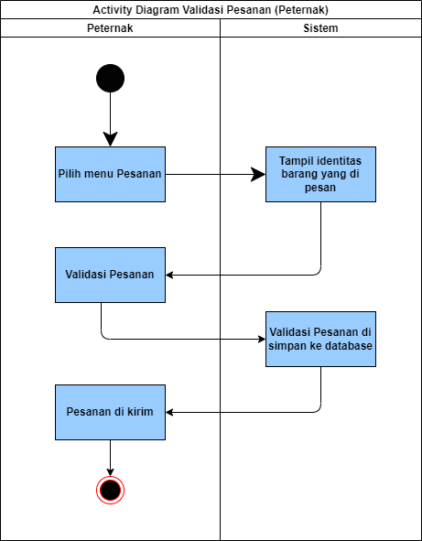
Gambar 3. 15 Activity diagram konfirmasi pesanan
Activity diagram konfirmasi pesanan adalah proses yang terjadi ketika peternak mengkonfirmasi pesanan yang di order oleh pembeli.

Activity Diagram Chat/ Pesan (Peternak)
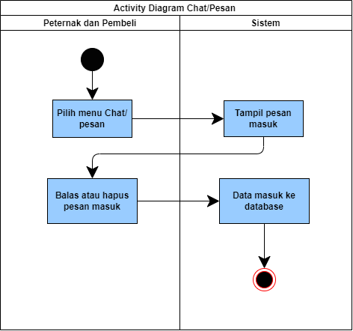
Gambar 3. 16 Activity diagram chat/ pesan
Activity diagram chat/ pesan adalah proses yang terjadi ketika peternak melihat pesan dan mengirim pesan balik kepada pembeli.

Activity Diagram Lihat Laporan (Peternak)
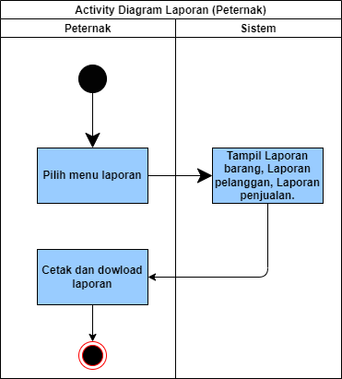
Gambar 3. 17 Activity diagram lihat laporan
Activity diagram lihat laporan adalah proses yang tejadi ketika peternak melihat berbagai jenis laporan mulai dari laporan barang, laporan pelanggan dan laporan penjualan.

Activity Diagram Tambah Stok (Peternak)
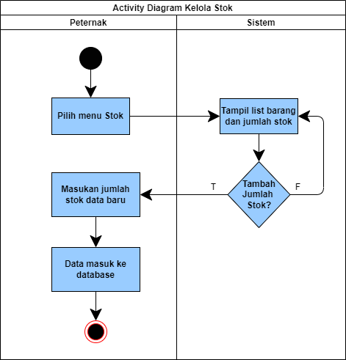
Gambar 3. 18 Activity diagram tambah stok
Activity diagram tambah stok adalah proses yang terjadi ketika peternak melihat stok barang yang dijual dan peternak juga dapat menambahkan jumlah stok data barang yang dijual.

Activity Diagram Kelola Profile
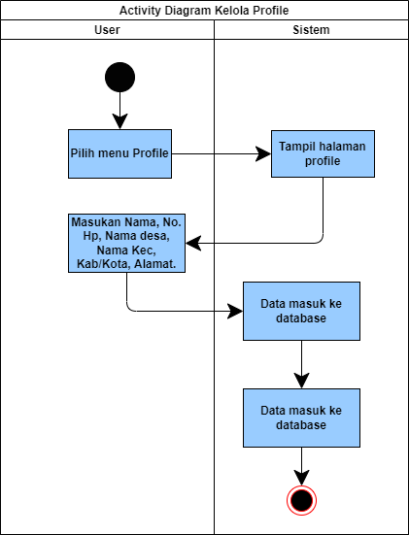
Gambar 3. 19 Activity diagram kelola profile
Activity diagram kelola profile adalah proses yang terjadi ketika user masuk kemenu profile dan memasukan data diri yang sebenarnya.

Activity Diagram Order Barang (Pembeli)
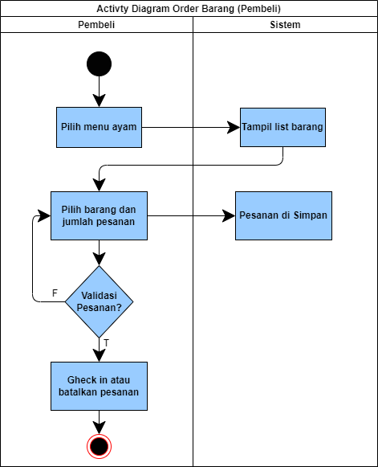
Gambar 3. 20 Activity diagram order
Activity diagram order adalah proses yang terjadi ketika pembeli melihat data keranjang belanja dan bisa melakukan penambahan jumlah pesanan dan yang terakhir melakukan konfirmasi pesanan.

Activity Diagram Lihat Pakan (Pembeli)
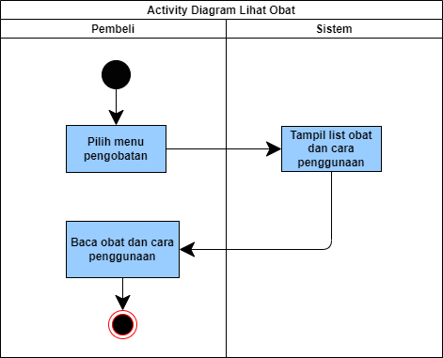
Gambar 3. 21 Activity diagram lihat pakan
Activity diagram lihat pakan adalah proses yang terjadi ketika pembeli melihat informasi data pakan yang masukan oleh peternak.

Activity Diagram Lihat Obat (Pembeli)
Gambar 3. 22 Activity diagram lihat obat
Activity diagram lihat obat adalah proses yang terjadi ketika pembeli melihat informasi data obat yang dimasukan oleh peternak.

Activity Diagram Lihat Penyakit (Pembeli)
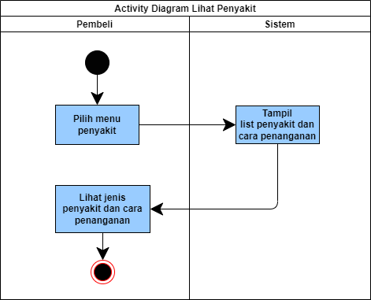
Gambar 3. 23 Activity diagram lihat penyakit
Activity diagram lihat penyakit adalah proses yang terjadi ketika pembeli melihat informasi data penyakit ayam broiler yang dimasukan oleh peternak.

Activity Diagram Kandang (Pembeli)
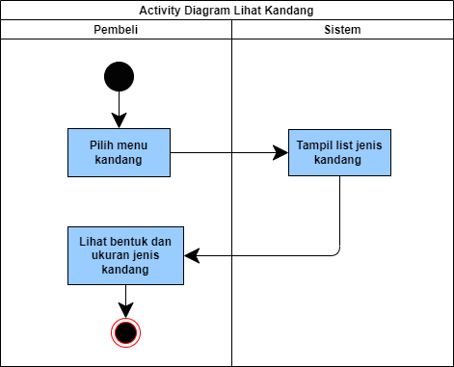
Gambar 3. 24 Activity diagram kandang
Activity diagram kandang adalah proses yang terjadi ketika pembeli melihat informasi bentuk- bentuk kandang ayam broiler yang dimasukan oleh peternak.

Activity Diagram Laporan (Pembeli)
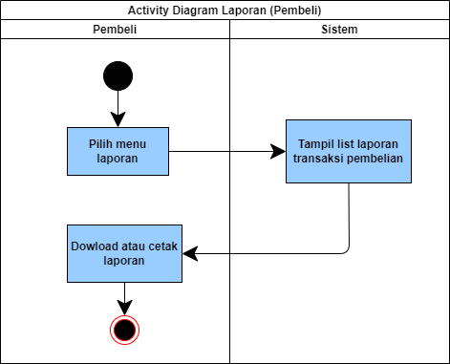
Gambar 3. 25 Activity diagram laporan
Activity diagram laporan adalah proses yang terjadi ketika pembeli melihat laporan pembelian yang pernah dilakukan.

Perancangan Database
Perancangan database merupakan pembuatan desain database untuk peyimpanan kesuluruhan data yang digunakan. Pada aplikasi yang bangun menggunakan dabase firabase, berikut merupakan database pada aplikasi yang digunakan.
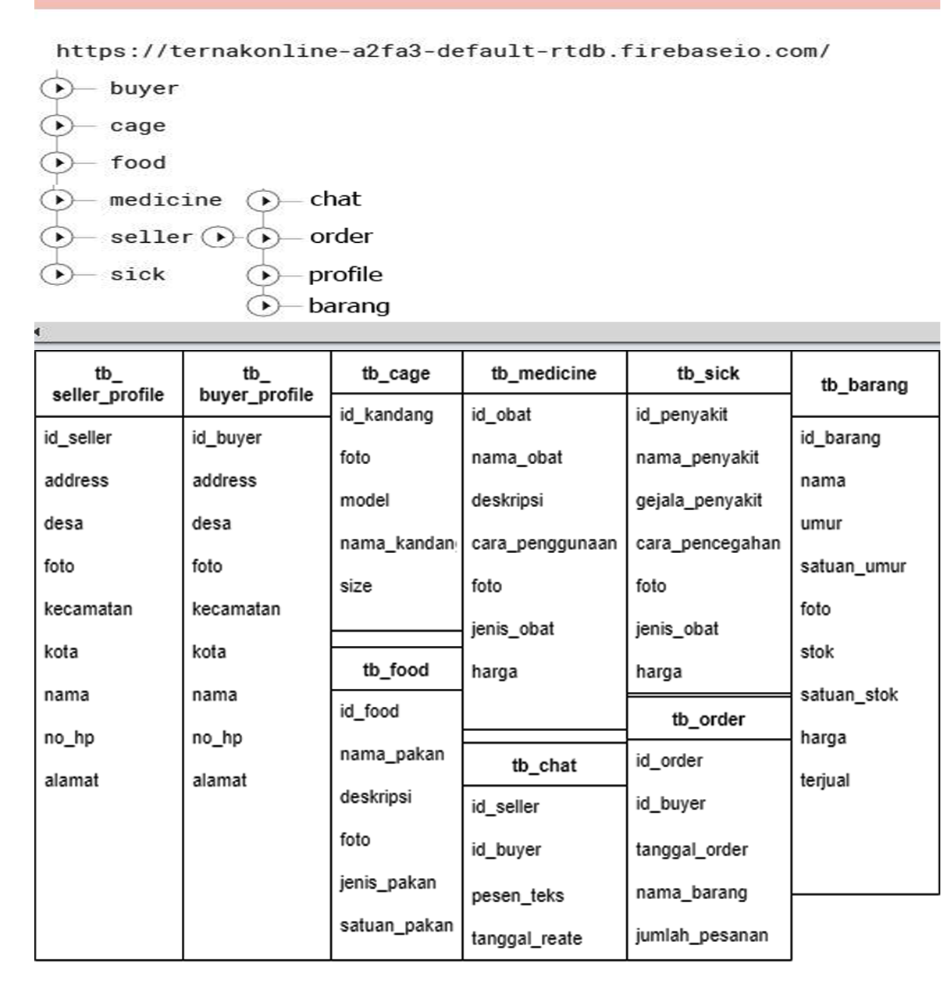
Gambar 3. 26 Database yang digunakan pada aplikasi

Perancangan User Interface
User interface (antarmuka pengguna) adalah media komunikasi antara pengguna (user) dengan system yang di bangun.

Splash Screen
Gambar 3.27 ini adalah rancangan activity splash screen yang diterapkan pada aplikasi.
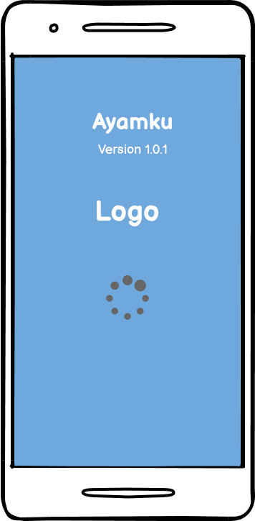
Gambar 3. 27 Splash Screen

About aplikasi Ayamku
Gambar 3.28 gambar ini adalah dashboard about yang menampilkan informasi tentang penggunaan aplikasi penjualan ayam broiler.
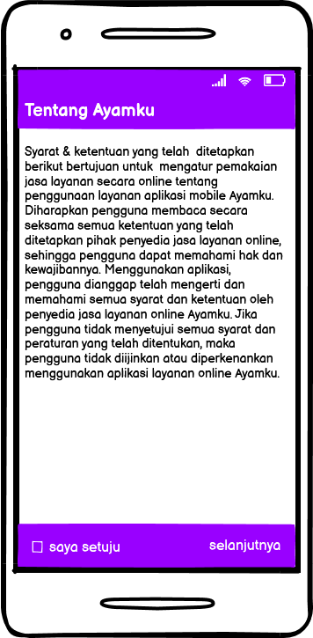
Gambar 3. 28 About

Login
Gambar 3.29 gambar ini adalah tampilan halaman login peternak dan pembeli yang di wajibkan menginputkan Email dan Password yang telah terdaftar, dan juga terdapat button lupa password dan registrasi jika user ingin daftar dan reset password.
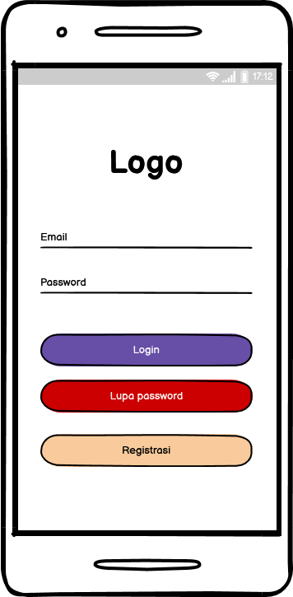
Gambar 3. 29 Login

Register
Gambar 3.30 gambar ini merupakan tampilan untuk register bagi pengguna baru yang ingin menggunakan aplikasi ini, di mana ada dua pilihan apakah masuk sebagai pembeli atau peternak, dan selanjutnya user di haruskan untuk memasukan email dan password login.
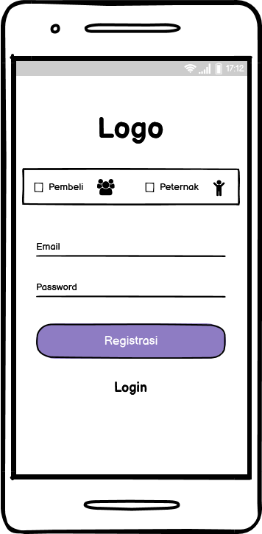
Gambar 3. 30 Register

Reset Password
Gambar 3.31 gambar ini merupakan menu untuk lupa password, di mana user menginputkan alamat email yang pernah di daftarakan, dan setelah user mengklik button Reset Password maka secara otomatis system mengirimkan notifikasi lewat email untuk memasukan password yang baru.
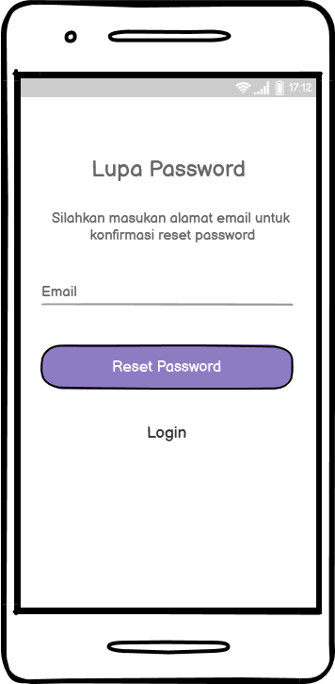
Gambar 3. 31 Reset Password

Dashboard utama peternak
Gambar 3.32 gambar ini merupakan dashboard utama peternak dimana ada beberapa menu yang tersedia, mulai dari menu kelola ayam fungsinya memasukan data barang, menu pakan ayam fungsinya memasukan informasi terkait pakan ayam, menu penyakit fungsinya memasukan informasi terkait penyakit ayam dan pencegahan, menu pengobatan fungsinya memasukan informasi terkait obat ayam dan kegunaan, menu kandang fungsinya memasukan informasi terkait jenis kandang ayam yang baik, menu profile fungsinya halaman untuk kelola data diri peternak, menu pesanan fungsinya tempat melihat orderan yang masuk di yang dilakukan oleh pembeli, menu laporan fungsinya tempat melihat informasi transaksi yang di lakukan, menu chat fungsinya tempat berkomunikasi antara peternak dan pembeli, menu stok fungsinya tempat melihat stok barang yang tersedia dan yang terakhir, button Logout.
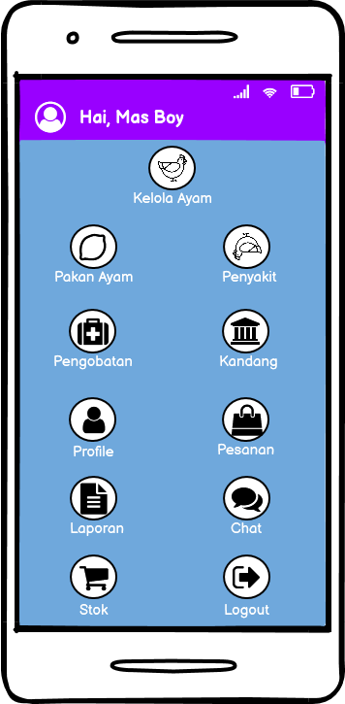
Gambar 3. 32 Dashboard utama peternak

Dashboard utama kelola data barang (Peternak)
Gambar 3.33 gambar ini adalah tampilan utama kelola ayam mulai dari tambah data barang, edit data barang dan hapus data barang yang di lakukan oleh peternak.
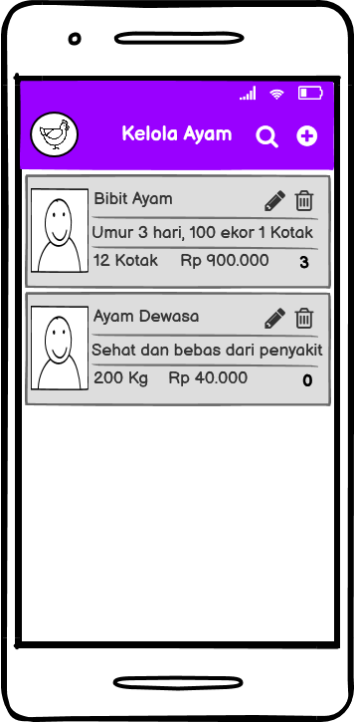
Gambar 3. 33 Dashboard utama kelola data barang

Tambah Barang (Peternak)
Gambar 3.34 gambar ini merupakan halaman tambah barang mulai dari memasukan gambar barang, nama, keterangan barang, harga, stok, umur dan satuan dalam bentuk barang.
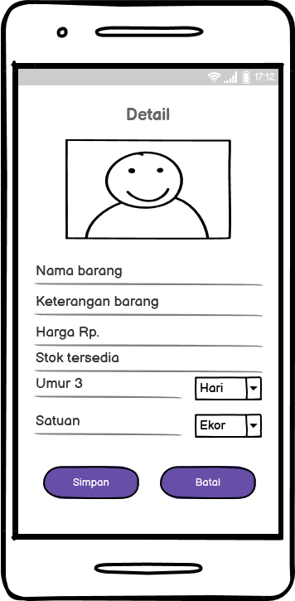
Gambar 3. 34 Tambah barang

Kelola data barang (Peternak)
Gambar 3.35 gambar ini adalah desain aplikasi halaman kelola barang mulai dari edit data barang dan hapus data barang.
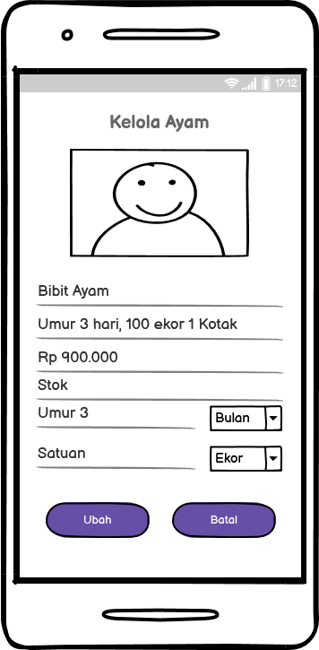
Gambar 3. 35 Kelola data barang

Lihat data pakan peternak
Gambar 3.36 gambar ini adalah halaman utama kelola pakan untuk melihat data yang telah ter input dan dapat melakukan tambah informasi pakan ayam, edit dan menghapus data pakan yang telah di masukan.
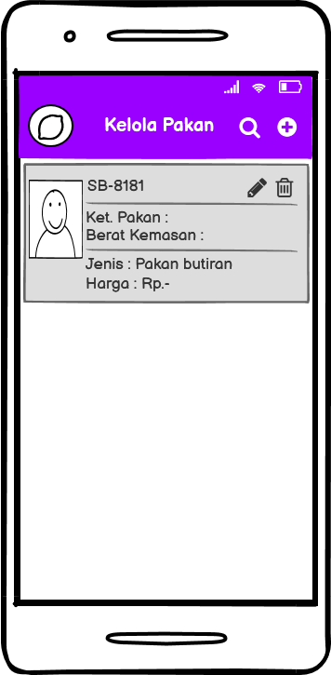
Gambar 3. 36 Lihat data pakan

Tambah data pakan peternak
Gambar 3.37 gambar ini adalah menu untuk memasukan informasi data pakan ayam yang digunakan untuk ayam broiler, mulai dari foto pakan, nama pakan, jenis pakan, keterangan pakan (penggunaan), berat kemasan dan informasi harga pakan.
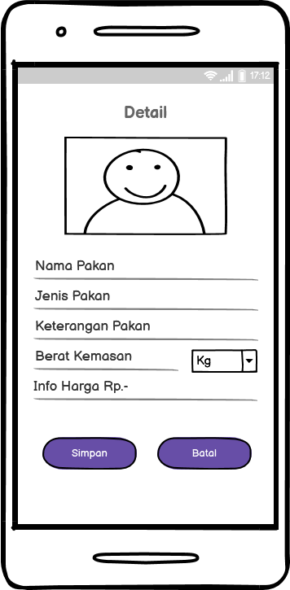
Gambar 3. 37 Tambah data pakan

Edit data pakan peternak
Gambar 3.38 gambar ini adalah menu untuk mengedit atau kelola informasi data pakan yang telah di masukan.
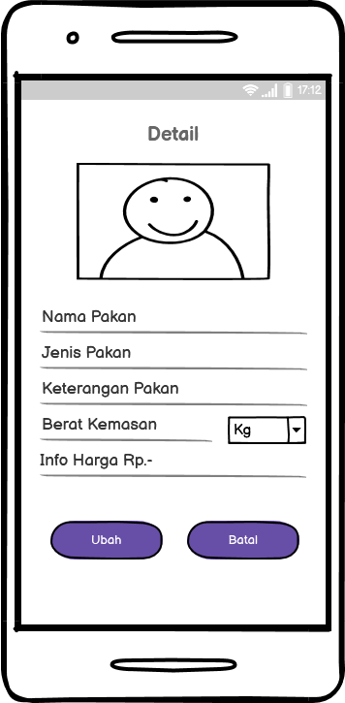
Gambar 3. 38 Edit data pakan

Lihat data penyakit peternak
Gambar 3.39 gambar ini adalah dashboard utama kelola penyakit ayam dengan tujuan untuk menginformasikan kepada pembeli apa saja jenis penyakit yang di derita ayam broiler dan cara penanggulangan, jadi peternak bisa menambahkan jenis penyakit ayam, obat yang di gunakan, gejala penyakit dan informasi harga obat.
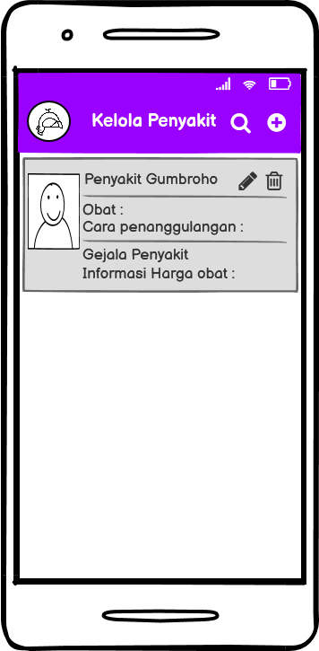
Gambar 3. 39 Lihat data penyakit

Tambah data penyakit peternak
Gambar 3.40 gambar ini adalah halaman untuk menambahkan informasi jenis penyakit ayam broiler, gejala, nama obat, cara penanggulangan dan informasi harga obat.
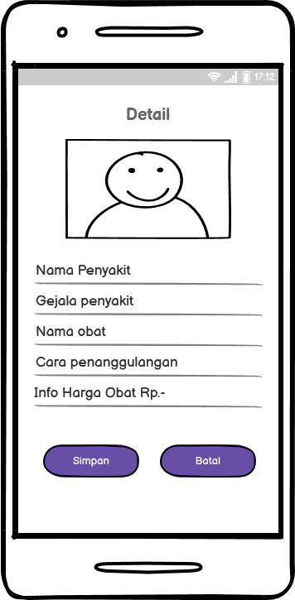
Gambar 3. 40 Tambah data penyakit

Edit data penyakit peternak
Gambar 3.41 gambar ini adalah halaman untuk mengedit kembali data penyakit ayam yang pernah di masukan
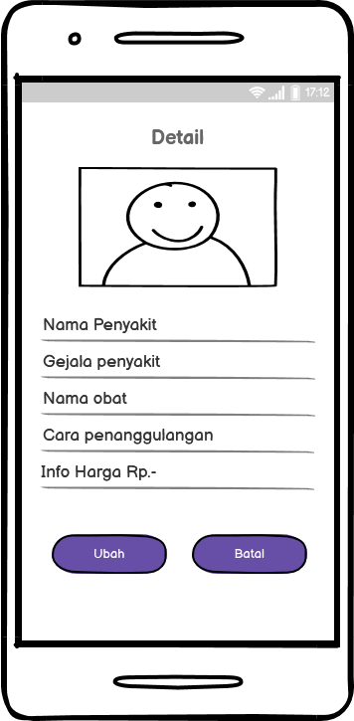
Gambar 3. 41 Edit data penyakit

Lihat data obat peternak
Gambar 3.42 gambar ini adalah halaman utama kelola obat ayam broiler dan dapat menampilkan data yang telah dimasukan dan juga dapat melakukan tambah informasi obat ayam, edit dan menghapus data obat yang telah di masukan.
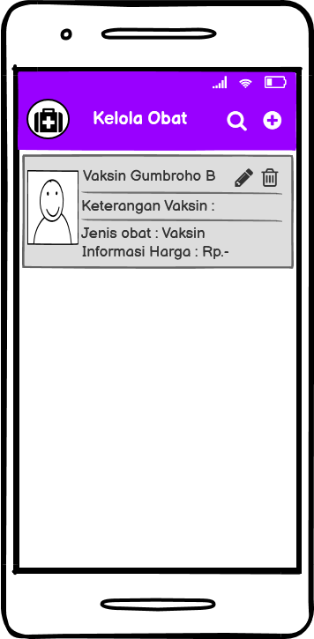
Gambar 3. 42 Lihat data obat

Tambah data obat peternak
Gambar 3.43 gambar ini adalah halaman untuk menambahkan informasi data obat ayam broiler dan informasi lainya yang berkaitan dengan data obat ayam broiler.
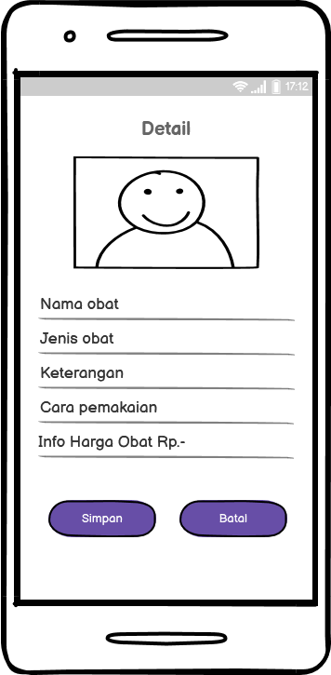
Gambar 3. 43 Tambah data obat

Edit data obat peternak
Gambar 3.44 gambar ini adalah halaman untuk mengedit kembali data obat ayam yang pernah di masukan

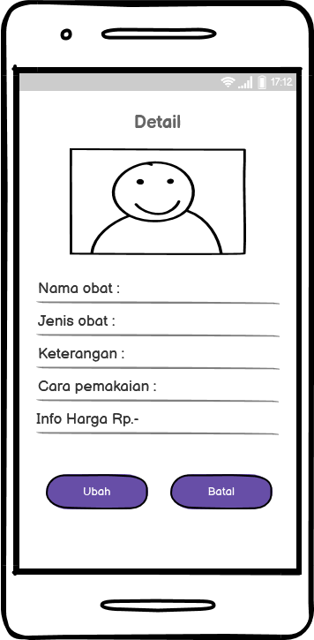
Gambar 3. 44 Edit data obat

Lihat data kandang peternak
Gambar 3.45 gambar ini adalah halaman utama kelola kandang ayam broiler mulai yang dapat menampilkan data yang pernah di masukan dan juga dapat menambahkan informasi kandang bentuk dan ukuran, edit dan menghapus data kandang yang telah di masukan.
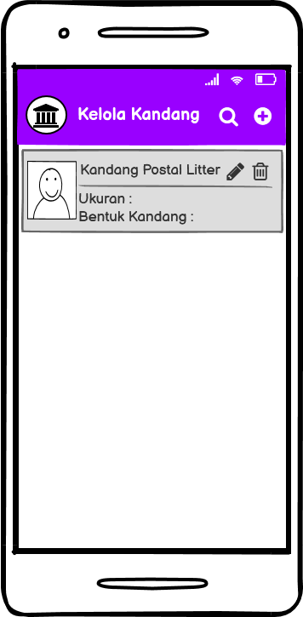
Gambar 3. 45 Lihat data kandang

Tambah data kandang peternak
Gambar 3.46 gambar ini adalah halaman untuk menambahkan data kandang ayam broiler mulai dari bentuk dan ukuran
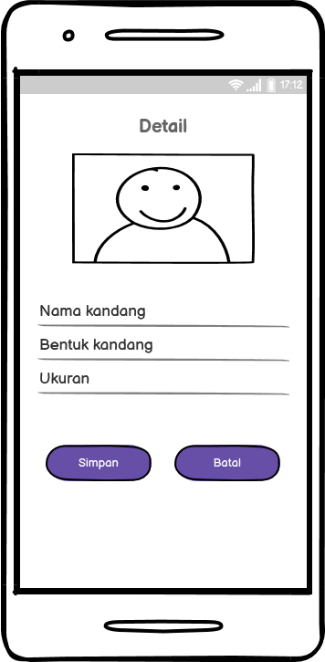
Gambar 3. 46 Tambah data kandang

Dashboard Profile Peternak
Gambar 3.47 gambar ini adalah dashboard profile peternak yang nantinya dapat meng update datanya mulai dari ubah email, ubah password, reset password, profile pengguna, hapus pengguna dan Kembali.
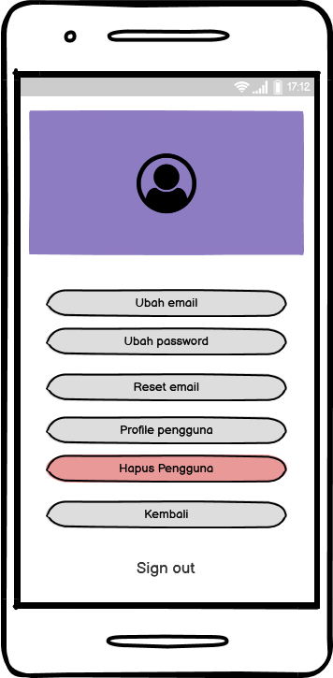
Gambar 3. 47 Dashboard Profile Peternak

Dashboard Edit profile peternak
Gambar 3.48 gambar ini adalah halaman untuk mengedit atau menambahkan data identitas peternak, mulai dari foto profile peternak, nama peternak, no. hp, nama desa, nama kecamatan, nama kota/kabupaten dan alamat.
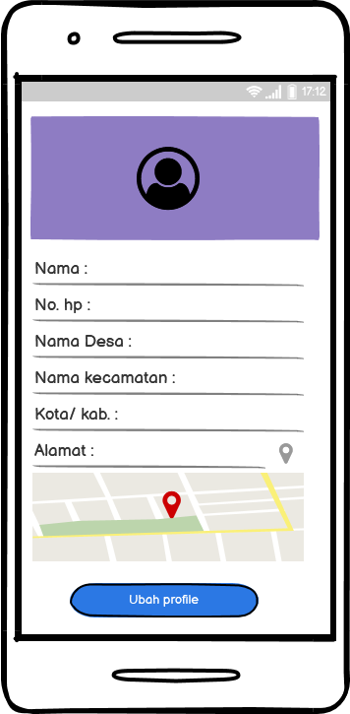
Gambar 3. 48Dashboard Edit profile

Dashboard Menu Laporan Peternak
Gambar 3.49 gambar ini adalah dashboard menu laporan peternak untuk melihat transaksi mulai dari laporan barang, laporan pelanggan dan laporan penjualan.
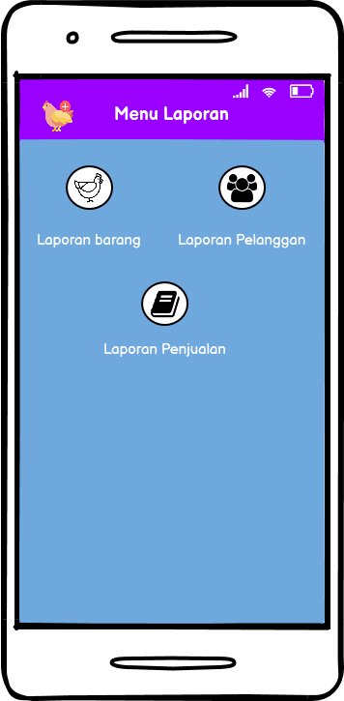
Gambar 3. 49 Dashboard menu laporan

Dashboard Laporan Barang
Gambar 3.50 gambar ini adalah halaman untuk melihat laporan barang yang menampilkan informasi mulai dari nama barang, stok tersisa, jumlah barang terjual dan total harga barang yang terjual dan juga peternak dapat menyimpan struk laporan ini atapun bisa langsung mencetak menggunakan printer.
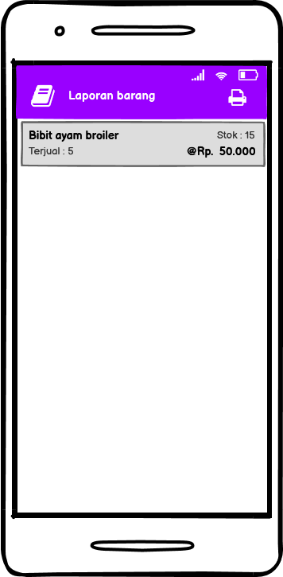
Gambar 3. 50 Dashboard laporan barang

Dashboard Laporan Penjualan
Gambar 3.51 gambar ini adalah halaman untuk melihat laporan penjualan mulai dari nama barang yang terjual, harga barang, jumlah barang terjual dan total harga barang yang terjual dan juga peternak dapat menyimpan struk laporan ini atapun bisa langsung mencetak menggunakan printer.
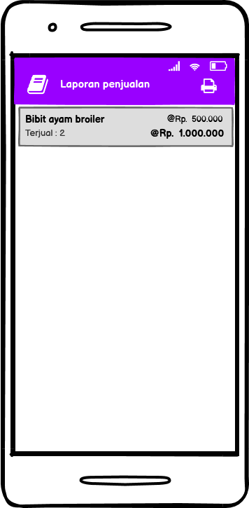
Gambar 3. 51 Dashboard laporan penjualan

Dashboard Laporan Pelanggan
Gambar 3.52 gambar ini adalah halaman untuk melihat laporan pelanggan yang pernah membeli barang dapat menampilkan inforamasi mulai dari nama pembeli, no.hp pembeli, alamat pembeli, dan kabupaten pembeli dan juga peternak dapat menyimpan struk laporan ini atapun bisa langsung mencetak menggunakan printer.
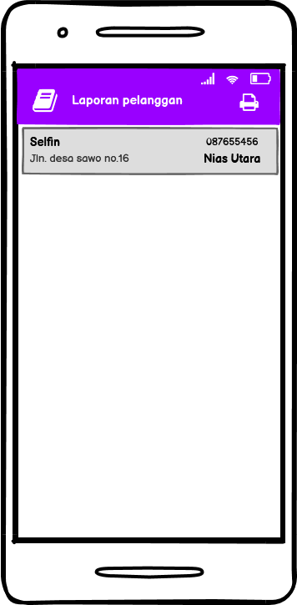
Gambar 3. 52 Laporan Pelanggan

Dashboard Pesanan Peternak
Gambar 3.53 gambar ini adalah halaman untuk melihat pesanan barang yang dilakukan oleh si pembeli dan dikonfirmasi oleh peternak..
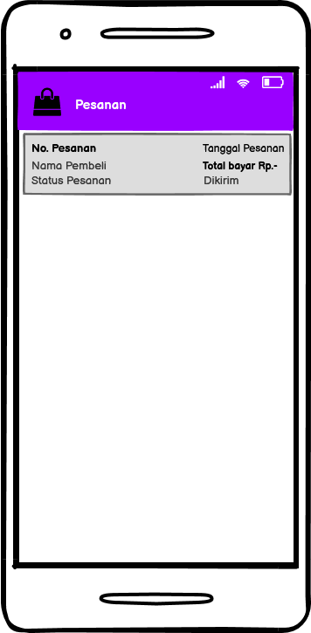
Gambar 3. 53 Dashboard pesanan

Dashboard Chat
Gambar 3.54 gambar ini adalah halaman untuk melakukan komunikasi antara pembeli dan peternak.
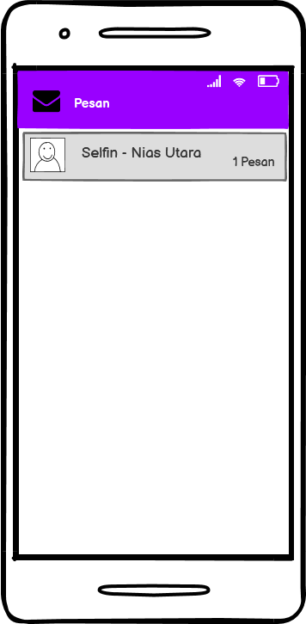
Gambar 3. 54 Dashboard chat

Dashboard Stok Ayam Peternak
Gambar 3.55 gambar ini adalah halaman untuk melihat Jumlah stok barang dan peternak dapat melakukan penambahan jumlah stok barang.
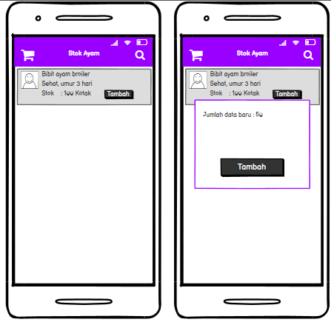
Gambar 3. 55 Stok ayam

Dashboard Utama Pembeli
Gambar 3.56 gambar ini merupakan dashboard utama pembeli dimana ada beberapa menu yang tersedia, mulai dari menu ayam fungsinya pembeli dapat melakukan order barang yang di jual oleh peternak, menu penyakit fungsinya pembeli dapat melihat informasi terkait jenis penyakit ayam dan penanggulangan, menu pengobatan fungsinya pembeli dapat melihat informasi terkait obat ayam dan informasi penggunaa, menu kandang fungsinya pembeli dapat melihat informasi terkait bentuk dan ukuran kandang ayam broiler yang baik, menu pakan fungsinya pembeli dapat melihat informasi terkait jenis jenis pakan ayam broiler yang di gunakan. Menu chat chat fungsinya pembeli dapat berkomunikasi kepada peternak, menu profile fungsinya pembeli dapat menambah atau mengedit identitasnya, menu laporan fungsinya pembeli dapat melihat informasi transaksi pembelian yang pernah di lakukan dan yang terakhir button Logout.
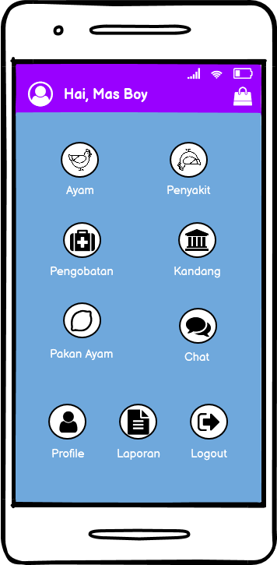
Gambar 3. 56 Dashboard utama pembeli

Dashboard Daftar Produk Pembeli
Gambar 3.57 gambar ini adalah dashboard melihat daftar produk yang di jual oleh peternak yang nantinya pembeli dapat melakukan order barang, dan juga pembeli dapat melihat identitas dan alamat si penjual atau peternak dan juga bisa melakukan komunikasi chat kepada pembeli.
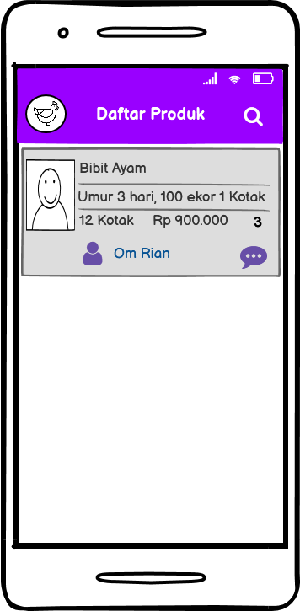
Gambar 3. 57 Dashboard daftar produk

Lihat data penyakit pembeli
Gambar 3.58 gambar ini adalah halaman untuk melihat informasi penyakit ayam dan cara penanggulangan.
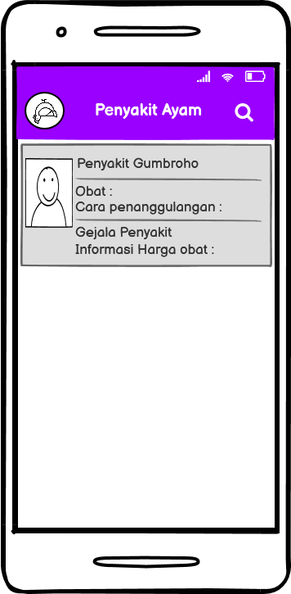
Gambar 3. 58 Lihat data penyakit

Lihat data obat pembeli
Gambar 3.59 gambar ini adalah halaman untuk melihat informasi obat ayam broiler dan cara penanggulangan.
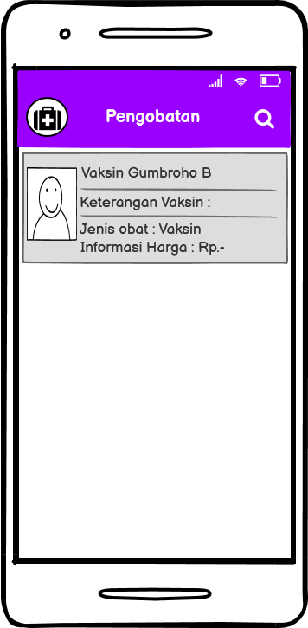
Gambar 3. 59 Lihat data pengobatan

Lihat data kandang pembeli
Gambar 3.60 gambar ini adalah halaman untuk melihat informasi jenis dan bentuk kandang yang bagus untuk ayam broiler.
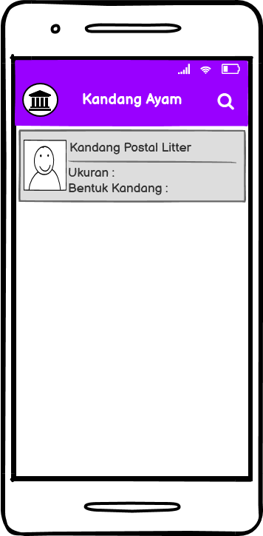
Gambar 3. 60 Lihat data kandang

Lihat data pakan pembeli
Gambar 3.61 gambar ini adalah halaman untuk melihat informasi data pakan ayam broiler mulai dari jenis pakan, informasi harga pakan dan lain sebagainya.
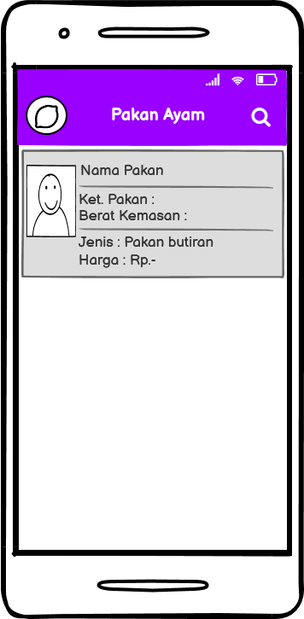
Gambar 3. 61 Lihat data pakan

Dashboard Edit profile pembeli
Gambar 3.62 gambar ini adalah halaman untuk menambah atau mengedit data identitas pembeli mulai dari foto profile pembeli, nama pembeli, no. hp, nama desa, nama kecamatan, nama kota atau kabupaten dan alamat.
Gambar 3. 62 Dashboard Edit profile pembeli

Dashboard Laporan Transaksi pembeli
Gambar 3.63 gambar ini adalah halaman untuk melihat laporan transaksi pembelian yang pernah dilakukan yang menampilkan informasi mulai dari id barang, tanggal pemesanan, nama dari penjual atau peternak dan total harga barang yang di beli dan juga pembeli dapat menyimpan struk laporan ini atapun bisa langsung mencetak menggunakan printer.
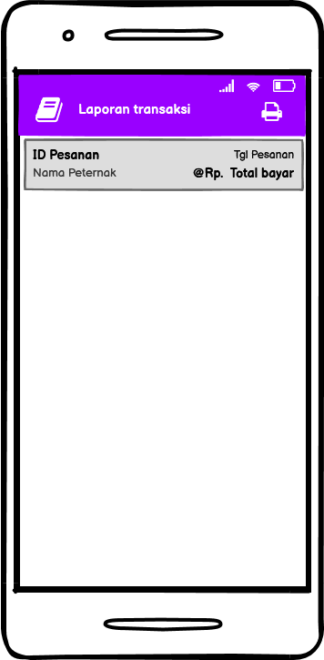
Gambar 3. 63 Dashboard Laporan Transaksi pembeli

Perancangan Pengujian
Pengujian Black Box digunakan untuk melakukan pengujian pada aplikasi. Pengujian ini difokuskan pada fungsional dari aplikasi yang sesuai seperti rancangan yang telah dirancang. Hal ini dilakukan untuk memastikan setiap komponen dan button berfungsi sesuai dengan yang diinginkan. Pengujian blackbox dapat menemukan bugs atau error seperti:
- Fungsi yang error,
- Kesalahan antarmuka,
- Kesalahan kinerja

